المحاضره الثالثه . بعض الظاهرات الجيومورفولوجية التي تتكون في الطبقات الصخرية الأفقية .

س1: ماذا تسمى فعل عوامل التعريه و التجويه على التشكيل الخارجي ؟
( ظواهر سطح الارض التركيبيه )

س2: مالمقصود بالظواهر سطح الارض التركيبيه ؟
التركيب الصخري و نظام بنية الطبقات .

س3 : ماهو التركيب الصخري ؟
تجانس مكونات الصخر و طبيعة هذا المكونات و مدى صلابتها و خصائص الشقوق و الفتحات فيها .

س4:ماهي العوامل تؤثر في طبيعة التركيب الصخري ؟
صلابة الصخر : عندما تكون التكوينات الصخريه شدية الصلابه كثيرا ماينجم عنها تكوين الاراضي المرتفعه مثل : مرتفعات ماليفرن شمالا .
نفاذية الصخر للماء : له دور في تشكيل طبيعة تركيب الصخر وعلاقته بعوامل التجويه و التعريه في المناطق الرطبه و اذا كانت في منطقه غزيرة اللامطار فتتعرض لفعل المياه الجوفيه و تتعرض معادنة الاذابه .
عدم تجانس الطبقات : لها دور في تشكيل الظاهرات التضاريسيه تبعا لاختلاف اثر عوامل التعريه و التجويه لطبقات غير متجانسه .

س5 :ماهي انظمة بنية الطبقات ؟
افقيه , مائله , مقعره ,كتل بركانيه ,محدبه , صدعيه .
س 6 :عوامل التعريه يعظم فعلها في ...؟
المناطق شديدة الميل .

من الظاهر الجيومورفولوجيه :
الموائد الصخريه : mesa ترتبط بالطبقات الافقية الميل .
الكوستات : ترتبط بالطبقات البسيطة الميل .
الحفات الرأسيه : ترتبط بالطبقات الرأسية الميل .
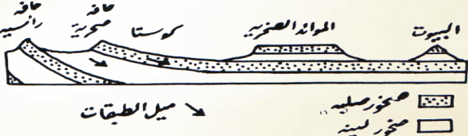

اذا تعرض النهر لصخورصلبه ينتج ذالك في : بطء حركة التعريه النهريه و تبطء النحت الرأسي و الجانبي و العكس صحيح .

اذا تعرض النهر لصخور لينه ينتج ذالك في : سرعان تتآكل لتعرض النحت الرأسي و الجانبي .

اذا تعرض النهر لصخور متعاقبه صلبه و لينه ينتج ذالك في : ينتج الشلالات و الجنادل بسبب تآكل الطبقه اللينه اسرع من الصلبه .

تكوين الشلالات و الجنادل :

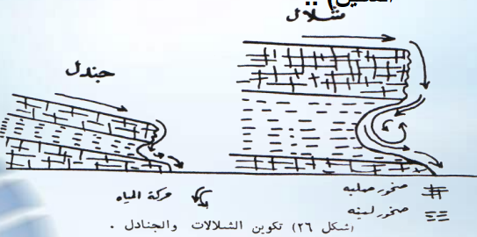

- يساعد النهر على حفر مجراه وتعميقه مما يحمل مفتتات و رواسب صخريه .

س7 : كيف يتكون الشلال ؟
تتكون بفعل جريان الانهار فوق تكوينات صخريه تتألف من طبقات متعاقبه صلبه ثم لينه سرعان ماتتاكل اللينه بفعل عوامل التعريه المائيه .
س8 : ماذا يوجد تحت اقدام الشلالات الكبرى ؟
برك و تجويفات مائيه عميقه بواسطة فعل التساقط الشديد للمياه .

س9 : كيف تتكون الجلاميد ؟ بفعل تآكل الصخر اللين اسرع من الصلب العليا تعمل المياه تجويفات في ظهر الشلال , و عدم ثبات الصخور العليا فتشتق وتتجزأ إلى كتل و جلاميد .
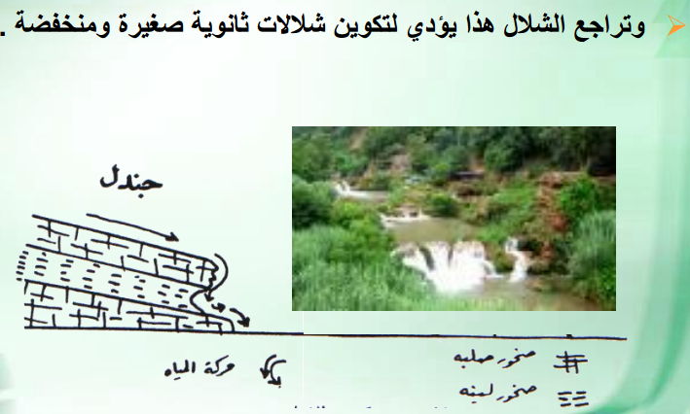

اعظم شلالات العالم ؟
نياجارا على نهر سانت لورنس بين امريكيا و كندا , فكتوريا في روديسيا , يلوستون في امريكيا .
الفرق بين السهول الصخريه و التحاتيه ؟
السهول الصخريه : تبعا لتباين التركيب الصخري مثال / سهول مقاطعة ناثال . في افريقيا
السهول التحاتيه : تبعا لاختلاف منسوب المياه و اثر نشاط التعريه النهريه و مدى فعل النحت الرأسي و الجانبي للانهار و حركة الامواج .
من امثلة الموائد الصخريه : صحراء موماف usa
تحت اقدام الشواهد الصخريه يتكون ؟
اكوام هائله من الرمل و المفتتات و الاتربه على شكل اهرامات و تسمى ( المخروطات الارسابيه )
مثال : مقاطعتي الكاب و ناتال في جنوب افريقيا .

